Муниципальное автономное дошкольное образовательное учреждение детский сад №133

Детско – родительский познавательный проект
«Наше здоровье – в наших руках».
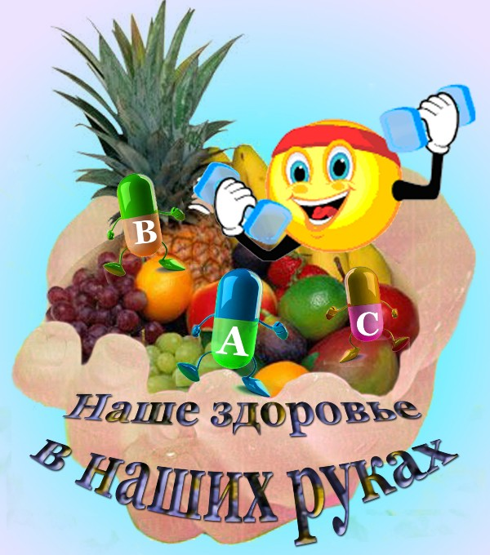

Выполнила Рахматиева Э.Ф.
воспитатель 1КК

г. Екатеринбург, 2019
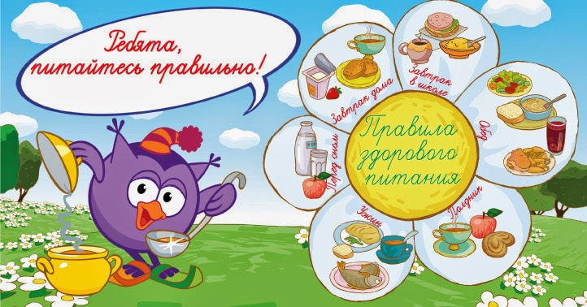

Детско – родительский познавательный проект
«Наше здоровье – в наших руках»
Руководитель проекта: Рахматиева Эльза Фаритовна, воспитатель первой категории МАДОУ 133, г. Екатеринбург
Вид проекта: познавательный, исследовательско - творческий, групповой
Сроки реализации: краткосрочный март - апрель
Участники проекта: дети средней группы №1 «лапушки», родители, воспитатель группы
Организация проектной деятельности
1 этап. Постановка проблемы: Основой для выбора проекта стала одна из утренних бесед с детьми, когда мы прочли стихотворение С. Я. Маршака «Про девочку, которая плохо кушала». После прочитанного дети долго обсуждали, что девочка была не права и почему. На следующий вопрос: «Чем полезны продукты, от которых отказалась девочка?» дети затруднились в полном ответе на поставленный вопрос. Дети были удивлены, оказывается, они мало знают о пользе или вреде различных продуктов. Решением было запустить проект, который был назван «Наше здоровье – в наших руках».
У детей возникло очень много вопросов по этой теме:
- Какие продукты полезны для здоровья, какие нет?
- Зачем надо есть фрукты и овощи?
- Какая каша самая полезная?

Мы предложили детям вместе найти ответы на поставленные вопросы. И изучить эту тему глубже.
2 этап. Проектирование проекта методом «три вопроса». На этом этапе был проведен опрос детей с использованием «Модели трёх вопросов».
- Что мы знаем?
- Яблоко, груша это фрукты; морковь, помидор, огурец это овощи
- Из фруктов варят компот, варенье; из овощей супы, салаты
Что мы хотим узнать?
- Какие продукты полезны для здоровья, какие нет?
- Арбуз это фрукт или ягода?
- Из каких круп варят каши?
Как мы это узнаем?
- Посмотреть в компьютере.
- Спросить у родителей, они все знают.
- У нас есть книжка, там про все написано, можно там посмотреть.
Создание условий для самостоятельной деятельности:
- Центр мини-библиотека «Читай-ка»: книги для чтения и рассматривания, иллюстрации и разрезные картинки.
- Центр сюжетно-ролевых игр: атрибуты к играм, предметы - заместители для игр, костюмы, маски.
- Центр творчества «Мастерилка»: материалы и инструменты для рисования, лепки, аппликации и художественного труда, книжки-раскраски тематического характера.
- Центр музыки и театра: аудиозаписи
Проблема проекта: дети в детском саду имеют недостаточное представление о правильном питании, о витаминах, о вредных привычках, как ухаживать за здоровьем, и их собственные роли в сохранении и укреплении здоровья.
Цель: сформировать у детей представление о необходимости заботы о своем здоровье, о значении важности правильного питания, как составной части сохранения и укрепления здоровья.
Задачи:
- учить дошкольников понимать, что такое здоровье, знать, как поддержать и сохранить его (от правильного питания зависит здоровье человека; соблюдение правил здорового питания позволяет избежать тяжелых заболеваний);
- учить детей характеризовать значение функции питания для организма человека; называть основные группы полезных продуктов, которые необходимо употреблять в пищу;
- совершенствовать культурно-гигиенические навыки.
Представления в области культуры питания;
- обеспечить условия для усвоения детьми правил здорового питания.
- вызвать интерес у родителей к проблеме здорового питания, о важности взаимосвязи питания и здоровья человека.

На подготовительном (организационном) этапе были решены следующие задачи:
- Опрос детей;
- Проведение беседы с родителями «Здоровое питание в семье»;
- Проведение выставки поделок и рисунков в детском саду, с
- Подбор информации о здоровом образе жизни, пополнение библиотеки (загадки, стихи, песни).
В период реализации проекта с детьми и родителями проводились следующие мероприятия:
- Родителям было задано домашнее задание, со своим ребенком приготовить любое блюдо на тему: «Здоровое питание », сфотографировать и распечатать. В следствии чего, была сделана поваренная книга группы.
- Родителями были сделаны своими руками совместно с детьми плакаты, рисунки, поделки. Самая большая работа – это сенсорная коробка «Здоровое питание». Все это помогало ребятам в поиске нужной информации. После просмотра и чтения книг дети вспоминали мультфильмы и передачи на похожие темы. Они пересказывали запомнившиеся ими сюжеты и обсуждали их вместе с товарищами.
- Дополнили зону познавательной деятельности различными дидактическими и настольными играми, как фабричными, так и сделанными своими руками, «Фруктолэнд», «Опасно-безопасно», «Съедобно-несъедобно», «Путь к здоровью», «Четвертый лишний», «Свари суп», «Дары лета», «Путешествие хлебного комочка», «Пирамида здоровья» и др.;
- Дополнили зону познавательной деятельности наглядным материалом (плакаты, папки передвижки, иллюстрации, картинки, фотографии),
- Была проведена экскурсия в пищеблок и медицинский кабинет;
- На протяжении всего проекта мы совместно с детьми готовили необходимые демонстрационные материалы и атрибуты для игр. Так нами было сделано наглядное пособие «Чем полезен витамин?», выполнена коллективная аппликация в стиле коллаж «Продукты питания», Наглядный материал «Чем полезен витамин?»
Цель: Закрепить знание детей о пользе: витаминов, продуктов, в которых они содержатся и их значении для здоровья человека.

Аппликация в стиле коллаж «Продукты питания»
Цель: Формировать представление о полезных для здоровья продуктах, пользе овощей и фруктов. Помочь детям понять, что часто рекламирующиеся продукты не самые полезные.
В самостоятельной деятельности воспитанники нашей группы активно выполняли различные творческие задания - рисовали, лепили, раскрашивали. С желанием и интересом играли в дидактические игры, самостоятельно контролируя правильность выполнения правил.
Игра «Полезно - неполезно»
Цель: Обогащать представление детей о продуктах для здорового образа жизни. Научить детей осознанно подходить к своему питанию.

Художественное творчество «Фрукты, ягоды»
Цель: Познакомить детей с полезными свойствами фруктов и ягод. Развивать мелкую моторику рук. Учить работать коллективно.
Игра «Угадай на вкус»
Цель: Учить приемам обследования, включая различные анализаторы – обоняние, вкусовые. Воспитывать гигиену питания.
Игра «Путешествие хлебного комочка»
Цель: Расширить знание о питании и его значимости, о взаимосвязи здоровья и питания. Познакомить с системой пищеварения. Воспитывать осознанное отношение к здоровью.
Игра «Свари суп»
Цель: Расширить представление детей о полезных продуктах питания. Развивать координацию движения, глазомер.
Художественное творчество «Полезные витамины» (было проведено занятие по лепке полезных продуктов)
Цель: Формировать представление детей о пользе овощей, фруктов, ягод. Развивать творческие способности, мелкую моторику рук и математические особенности: задание – посчитай, сколько морковок в супе, сколько картошек и фасолек.
Перечислим виды направлений развития и видов деятельности в нашем проекте «Наше здоровье – в наших руках»:
- Познавательное развитие
(беседы, игры, исследовательская деятельность, экскурсии, развивающие игры, математическое развитие).
- Речевое развитие
(чтение художественной литературы, составление рассказов, сочинение стихотворений).
- Социально-коммуникативное развитие
(сюжетно-ролевые игры, викторины, словесные игры во время режимных моментов).
- Художественно-эстетическое развитие
(лепка, аппликация, рисование, изготовление книги, изготовление атрибутов для игр).
- Физическое развитие
(эстафеты, спортивные досуги, утренняя гимнастика, игровые беседы с элементами движений).
На третьем этапе «Презентация проекта» было решено провести совместный праздник с родителями.
Так как дети на протяжении проекта творчески проявляли себя, мы организовали выставку детских работ «Продукты, которые сохраняют здоровье».
- Была проведена викторина «Наше здоровье в наших руках» совместно с родителями.

Планируемый результат проведенного проекта:
В результате проекта был проведен повторный опрос у детей, который показал, что.
В нашем проекте участие родителей предусматривало следующие роли:
- изготовление дома рецептов «Мое любимое блюдо».
- участие в выставке поделок, рисунков, аппликаций
- пришли на просмотр всех проведенных мероприятий.
На четвертом этапе - этапе выхода на новую проектную деятельность мы вышли на новый проект – «В здоровом теле – здоровый дух».

Тематическое планирование
№ п\п | Тема занятия | Цель занятия | Игровые упражнения | Дата
1. | Если хочешь быть здоров. | Если хочешь вырасти сильным, здоровым, умным, красивым, нужно есть полезные продукты. | Рисунки любимых продуктов, блюд.
2. | Самые полезные продукты. | Полезно есть разные продукты: овощи и фрукты, молочные продукты, мясо и рыбу, хлеб и крупы, растительное и сливочное масло. | Игра « Собери в корзину полезные продукты», « Магазин».
3. | Как правильно есть. | Перед едой нужно мыть руки с мылом. Не забывай вымыть ягоды, фрукты и овощи перед тем, как их есть. | Нарисовать плакат с правилами гигиены.
4. | Из чего варят каши и как сделать кашу вкусной. | Полезно есть на завтрак каши. | Загадки, игра « Крупа – каша», рисунки завтрака, игра «Сделай кашу вкуснее»
6. | Плох обед, если хлеба нет. | Самое большое количество пищи человек съедает во время обеда. Обед должен состоять из 4 блюд: салата, первого, второго и десерта. | Составить свой вариант обеда, придумать десерты, игры после обеда.
7. | Время есть булочки. | Запомнить все приёмы пищи: утром – завтрак, днём – обед или полдник, вечером – ужин. Еда для полдника – молоко или молочные продукты, выпечка. | Меню для полдника – конкурс, игра « Самый вкусный молочный продукт».
8. | Пора ужинать. | Чтобы хорошо спать и отдыхать ночью, на ужин полезно есть только лёгкую пищу: запеканки, творог, рыбу, простоквашу. | Работа над поговоркой, конкурс на лучший рецепт запеканки, игра « Самый вкусный и полезный ужин».
9. | Где найти витамины весной. | Весной очень полезно есть, салаты из свежей зелени. | Прорастить лук дома, конкурс « Самый вкусный салат»,
10. | На вкус и цвет товарищей нет. | Полезно есть продукты с разными вкусами. Важно не использовать в пищу слишком много солёного, кислого, сладкого. | Исследовательская работа, конкурс на лучший рисунок.
11. | Как утолить жажду. | Человек должен выпивать в день 6 – 7 стаканов жидкости: молока, чая, соков и простой воды. | Конкурс « Самый вкусный морс».
13. | Овощи, ягоды, фрукты – самые витаминные продукты. | Овощи, фрукты или ягоды полезно есть каждый день. | Загадки, раскраски.
15. | Праздник урожая. | Повторить все правила правильного питания. | Игра « Собери овощи и фрукты на стол».

Список используемой литературы

- Безруких М. М.,ФилипповаТ.А.,Макеева А.Г. Разговор о правильном питании/ Методическое пособие.-М.: ОЛМА Медиа Групп,2011.
- Рабочая тетрадь для школьников / Разговор о правильном питании. М. Безруких, Т. Филиппова, М.: ОЛМА Медиа Групп, 2011.

Приложение № 1

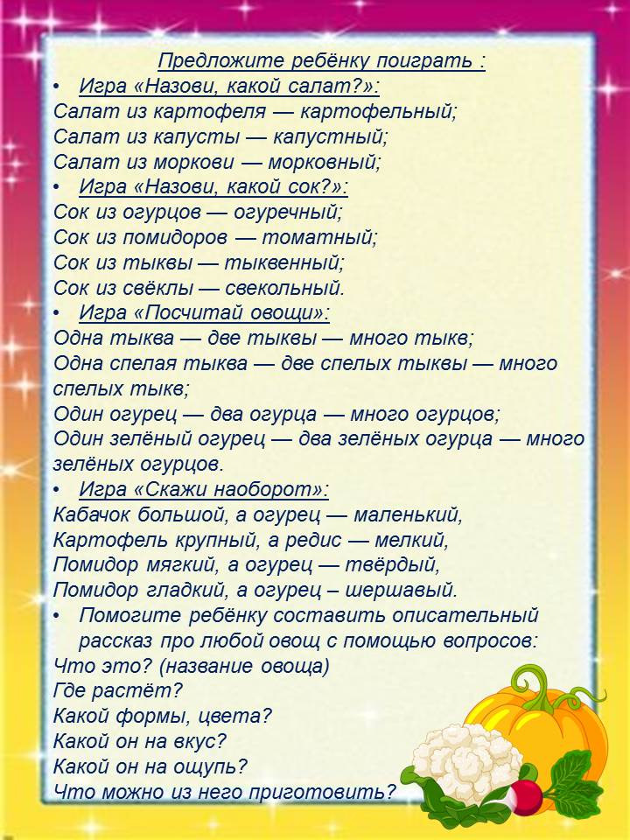

Приложение № 2
Апельсин
Мы делили апельсин; Много нас, а он один.
Эта долька — для ежа,
Эта долька — для стрижа,
Эта долька — для утят,
Эта долька — для котят,
Эта долька — для бобра,
А для волка — кожура.
(на каждую строчку сжимают пальцы рук в кулак, начиная загибать их с большого)
Он сердит на нас, беда!!! (бросательное движение правой рукой)
Разбегайтесь кто куда!!! (бегут пальцами по столу)
В сад за сливами пошли
Палец сильный и большой (поднять большие пальцы обеих рук)
В сад за сливами пошёл,
Указательный с порога
Указал ему дорогу, (указательный жест указательным пальцем)
Средний палец самый меткий —
Он срывает сливы с ветки! (средний оттянуть и отпустить)
Безымянный подбирает, («подбираем» безымянным)
А мизинчик в землю косточки сажает.
(мизинец «вдавливаем в землю» круговыми движениями)
Капуста
Мы капусту рубим-рубим, (движение прямыми ладонями вверх-вниз)
Мы капусту солим-солим (поочередное поглаживание подушечек пальцев)
Мы капустку трем-трем, (потирать кулачок о кулачок)
Мы капусту жмем-жмем. (сжимать и разжимать кулачки)
Попробовали… Пересолили…
Компот
Будем мы варить компот, Фруктов нужно много, вот:
(левую ладошку держат «ковшиком», а пальцем правой руки помешивают. Загибают пальчики по одному, начиная с большого)
Будем яблоки крошить,
Грушу будем мы рубить.
Отожмем лимонный сок,
Слив положим и песок.
Варим-варим мы компот.
Угостим честной народ.

Лесная ягода
(пальцы правой руки по очереди здороваются с пальцами левой, похлопывая друг друга кончиками)
Здравствуй, полянка большая!
Здравствуй, трава-мурава!
Здравствуй, ягодка лесная!
Ты поспела и вкусна.
Мы корзиночку несём,
Всю тебя мы соберём.
Овощи
Самомассаж фаланг пальцев мячиками-ежиками. На каждый ударный слог — разминание фаланги одного пальца, направление массажных движений — от подушечки к основанию пальца.
Левая рука:
Вырос у нас чесночок, (дети разминают указательный)
Перец, томат, кабачок, (дети разминают средний)
Тыква, капуста, картошка, (дети разминают безымянный)
Лук и немного горошка. (дети разминают мизинец)
Правая рука:
Овощи мы собирали. (дети разминают мизинец)
Ими друзей угощали, (дети разминают безымянный)
Квасили, ели, солили, (дети разминают средний)
С дачи домой увозили. (дети разминают указательный)
Прощай же на год, Наш друг-огород.
Овощи
На базар ходили мы, (соединение мизинцев)
Много груш там и хурмы, (соединение безымянных)
Есть лимоны, апельсины, (соединение средних)
Дыни, сливы, мандарины. (соединение указательных)
Но купили мы арбуз – (соединение больших)
Это самый вкусный груз!
Репка
Тянут, тянут бабка с дедкой (разгибают большие пальцы)
Из земли большую репку. (разгибают указательные)
К ним пришла тут внучка, (разгибают средние)
Подбежала Жучка, (разгибают безымянные)
Кошка тоже потянула. (разгибают мизинцы)
Берут репку.
Хоть держалась крепко —
Вытянута репка! (поднимают руки вместе)

Фрукты
Соединение пальчиков, между которыми находится мячик, начиная с мизинцев; дети соединяют по одной паре пальцев на каждую стихотворную строку, при этом ладони не должны касаться друг друга
На базар ходили мы, (дети соединяют мизинцы)
Много груш там и хурмы, (дети соединяют безымянные)
Есть лимоны, апельсины, (дети соединяют средние)
Дыни, сливы, мандарины, (дети соединяют указательные)
Но купили мы арбуз — (дети соединяют большие)
Это самый вкусный груз.
(пальцы сжимают в кулак, большой отводят вверх)
У Лариски две редиски
Бельевой прищепкой поочередно «кусаем» подушечки пальцев по направлению от указательного к мизинцу и обратно на ударные слоги стихотворения
У Лариски — две редиски,
У Алешки — две картошки,
А у Вовки — две морковки,
А у Петьки — две редьки.
Хозяйка однажды с базара пришла
Хозяйка однажды с базара пришла,
Хозяйка с базара домой принесла: («шагают» пальчиками по столу.)
Картошку, капусту, морковку,
Горох, петрушку и свеклу. (на каждое название загибают пальчик)
ОХ! (хлопок в ладоши)
Вот овощи спор завели на столе –
Кто лучше, вкусней и нужней на земле.
(удары по столу кулачками и ладонями)
Картошка, капуста, морковка,
Горох, петрушка и свекла. (на каждое название загибают пальчик)
ОХ! (хлопок в ладоши)
Хозяйка тем временем ножик взяла
И ножиком этим крошить начала (стучат ребром ладони по столу)
Картошку, капусту, морковку,
Горох, петрушку и свеклу. (на каждое название загибают пальчик)
ОХ! (хлопок в ладоши)
Накрытые крышкой, в душном горшке
Кипели, кипели в крутом кипятке (стучат ребром ладони по столу)
Картошка, капуста, морковка,
Горох, петрушка и свекла. (на каждое название загибают пальчик)
ОХ! (хлопок в ладоши)
И суп овощной оказался неплох.
Ягода
Раз, два, три, четыре, пять,
(пальчики обеих рук здороваются, начиная с большого)
В лес идем мы погулять.
(обе руки идут по столу)
За черникой,
За малиной,
За брусникой,
За калиной.
Землянику мы найдем
(загибают пальчики, начиная с большого)
И братишке отнесем.

Приложение № 3

Принципы диетологии через пословицы о здоровом питании
Для составления рационального меню необходимо знать основные принципы, на котором оно базируется. Причём для этого совсем не обязательно перелопачивать горы литературы, читать научные пособия и трактаты по диетологии – достаточно воспользоваться мудростью наших предков, изучив пословицы о правилах здорового питания:
- «Беда — когда желудок упрямей, чем рассудок». Если, не задумываясь, есть всё, что подвернётся под руку, ставя во главу угла чревоугодие, можно лишиться не только здоровья, но и гармонии в своей жизни. Постоянное переедание, употребление вредной пищи рано или поздно приведёт к проблемам с метаболизмом, сердечно-сосудистым отклонениям, резкому изменению массы тела и другим физиологическим расстройствам, а также нарушит баланс энергии и жизненных сил, станет причиной бессонницы и депрессии.
- «Живот не мешок: про запас не поешь». Не стоит устраивать слишком плотные приёмы пищи, жертвуя их количеством: единственное, чего вы добьётесь – растянутого желудка и постоянного чувства голода. Лучше есть понемногу 4-5 раз в день – тогда питание будет наиболее сбалансированным.
- «Что за беда, коли пьётся вода». Питьевой режим не менее важен, чем регулярные приёмы пищи. Выпивая в день хотя бы 1,5-2 литра, человек насыщает клетки живительной влагой, позволяет кровеносной системе функционировать «как часы» и восполняет её дефицит в организме.
- «Не глотай, не прожевавши, не болтай, не подумавши». Равно как и высказывать своё мнение, предварительно его хорошенько не обдумав, нельзя пренебрегать правильным пережевыванием пиши. Заглатывая крупные куски, вы будете перегружать свой желудок, заставлять пищеварительный тракт работать в неправильном режиме, и в итоге заработаете проблемы с пищеварением.
- «Нет плохих продуктов – есть плохие повара». Даже самую здоровую и полезную пищу можно испортить, приготовив её неправильно. Например, жареные блюда будут гораздо вреднее, чем приготовленные в духовке или на пару. А если знать особые технологии и вкусные рецепты, можно научиться создавать настоящие шедевры, не задействую при этом излишнюю термическую обработку.
Пословицы и поговорки о здоровом питании: составляем меню
Как ни крути, основное правило, на котором зиждется диетология – полезные, богатые витаминами и минералами, питательные и при этом легко усвояемые продукты. Включать в свой рацион фаст-фуд, продукты с кофеином и уж тем более мясо или рыбу, которая попадает на стол путем насилия, жестокости и убийств – значит в корне нарушать нормы здорового образа жизни, моральные принципы и устои человечной, гармоничной духовной личности. К тому же, разнообразие фруктов, овощей, злаков, орехов, бобовых и других растительных культур способно полностью обеспечить человека всем необходимым для полноценной жизни, и поговорки подтверждают это наглядно.
Овощи на столе – здоровье в доме
Овощное меню – пожалуй, самое полезное из того, что может предложить нам матушка-природа. Их состав богат растительной клетчаткой, живительной влагой, лёгкими для пищеварения нутриентами, минералами, аминокислотами и витаминами. Они хороши как сами по себе, таки в качестве ингредиентов для вкуснейших блюд: вспомните, чего только стоит весенне-летний аромат огуречного салата, пряный вкус овощного рагу или осенний микс с морковью и капустой? А лёгкий постный борщик, рататуй или кабачковое варенье на десерт? Свежие или приготовленные овощи способны заменить собой первое, второе и третье блюдо, и об этом наши предки знали давным-давно. И многочисленные пословицы о пользе овощей – наглядное тому подтверждение:
- Хрен да редька, да капуста лихого не допустят.
- Капуста не пуста, сама летит в уста.
- Свёкла - красная девица, да с зеленою косицей, на столе она царица, для здоровья пригодится.
- Морковь прибавляет кровь.
- Семь перемен, а всё одна редька: редька триха, редька ломтиха, редька с квасом, редька с маслом, редька в кусочках, редька в брусочках да редька целиком.
- Зелень на столе – здоровье на сто лет.
- Молодец, что огурец, а огурец, что молодец.
- Обед без овощей – праздник без музыки.
- Овощи – кладовая здоровья.
- Ни один рог без капусты не живёт.
Фруктово-ягодное изобилие
Пословицы о здоровом питании не могли обойти своим вниманием пользу фруктов и ягод. Сочные, спелые и неимоверно вкусные плоды – незаменимый источник витаминов и растительной клетчатки. Если пополнить свой рацион яблоками, можно забыть о слабости и анемии, бананы помогут наладить пищеварение, цитрусовые – восполнить дефицит витамина С, груши – избавить от диареи, гранаты – поднять гемоглобин… Словом, правильно выбранные фрукты и ягоды способны излечить от недугов и наладить работу организма. Правда, стоит уделять внимание только сезонным плодам, поскольку при покупке их в супермаркетах невозможно убедиться в отсутствии пестицидов. Это правило распространяется и на овощи: собранный со своего огорода или же купленный в проверенных местах урожай будет куда полезнее импортного.
А чтобы не сомневаться в пользе фруктов и ягод, почитайте, что говорят об этом пословицы:
- Яблоко на ужин – и врач не нужен.
- Виноград — не град, не бьёт, не валит, а на ноги ставит.
- От простуды и ангины помогают апельсины.
- И грушу съел, и зубы почистил.
- Славится на целый мир самый древний фрукт инжир.
- За ягодами пойдёшь – здоровье найдёшь.
- Грушу – мне, яблоко – мне, а айву – сердце моё хочет.
- Слива себя не расхваливает, а дорожка к ней всегда протоптана.
- Ради земляники земле поклонишься не раз.
- Хорошее яблоко доктора стоит.
Пословицы о правилах здорового питания из злаков
Что может быть полезнее для желудка, чем каша? Лёгкая овсянка станет лучшим завтраком, питательная гречка, богатая железом и минералами – идеальным вторым блюдом на обед, а быстро усвояемый рис – отличным ужином. Впрочем, это хоть и самые популярные, но далеко не единственные каши: те, кто предпочитает злаковое меню, могут менять разновидности блюд хоть каждый день. А сколько всего можно приготовить из круп? Гречневые котлетки, рисовые тефтели, овсяные батончики с сухофруктами, кукурузное печенье… Все эти блюда будут не только полезными, но и неимоверно вкусными. Стоит только почитать пословицы о правилах здорового питания, касающиеся злаковых культур – и всё сразу станет на свои места:
- Хороша кашка, да мала чашка.
- Гречневая каша — матушка наша, а хлебец ржаной — отец наш родной.
- Без каши обед не в обед.
- Любо животу, что глаза кашу видят.
- Каша — мать наша, а хлеб — кормилец.
- Кашевар живёт сытее князя.
- Здоровье наше – овсяная каша.
- Мать наша — гречневая каша: не перцу чета, не прорвет живота.
- Густая каша семьи не разгонит.
- Хлеб да крупы на здоровье лупи.

Пословицы про здоровое питание: правильно составляем режим
Как бы ни банально это звучало, важно не только качество питания, но и его регулярность. Пропускать завтрак, чтобы не опоздать на работу, пренебрегать обедом из-за сильной загруженности в течение трудового дня, а вечером отъедаться, пытаясь компенсировать чувство голода, которое преследовало днём – далеко не самая лучшая идея. Ночью организм должен отдыхать, и пищеварительный тракт в том числе. Поэтому ужин должен быть лёгким и не слишком поздним, чтобы вся съеденная пища успела полностью усвоиться до отхода ко сну. А вот завтрак должен обязательно быть питательным – необходимо, чтобы метаболизм проснулся, а съеденные нутриенты обеспечили энергией хотя бы до обеда. Почитайте, что говорят об этом пословицы:
- На ужин кефир нужен.
- Завтрак съешь сам, обедом поделись с другом, а ужин отдай врагу.
- Натощак и песня не поётся.
- Укладываясь спать с пустым желудком, проснёшься бодрым.
- Ужин не нужен — был бы обед дружен.
- Сел да поел, так и ужин не нужен.
- Укоротить ужин – удлинить жизнь.
- Поужинавши – подушка под головой вертится.
- Полному желудку кошмары снятся.
- Всякому нужен и обед, и ужин.

Пословицы о вреде переедания
Любое излишество не может пройти незамеченным, и чрезмерное переедание не исключение. Золотое правило диетологии основано на том, что «из-за стола нужно выходить с лёгким чувством голода» - тогда и пищеварение будет в норме, и лишний вес обойдёт стороной, и общее самочувствие всегда будет бодрым и активным. Однако не стоит путать лёгкое чувство голода и недоедание: если первое является физиологическим этапом насыщения (ведь чувство сытости приходит примерно через 20-30 минут после трапезы), то второе – ограничение в необходимых нутриентах, которое нельзя назвать правильным.
Об этом знали и наши предки – недаром в народе бытует столько поговорок о вреде обжорства:
- Большая сыть — брюху вредить.
- Кто жаден до еды — дойдёт до беды.
- Большой кусок застревает в горле.
- Умеренность в еде полезней, чем сто врачей.
- Большой кусок рот разорвёт, а маленький досыта накормит.
- Умеренная пища — отрада уму.
- Будь умерен в еде, но не в работе.
- Если хочешь здоровья, не ешь много, если хочешь почёта, не говори много.
- Ешь вполсыта – проживешь век до полна.
- Желудок обжоры — бездонное ущелье.
Подведём итоги
Если собрать все пословицы и поговорки о здоровом питании воедино, можно выпустить целый цикл томов народной мудрости – в одну книгу этот бездонный кладезь полезных советов явно не уместится. Да и, если разобраться, вся современная диетология строится на тех же принципах, что пропагандируются в пословицах: употребляйте полезные продукты, используйте правильные способы приготовления пищи, не переедайте, но и не голодайте, не превращайте еду в смысл жизни – и вы сможете сохранить своё здоровье, молодость и жизнелюбие на долгие годы.

